TÒA ÁN NHÂN DÂN TỐI CAO  ------- | CỘNG HÒA XÃ HỘI CHỦ NGHĨA VIỆT NAM  Độc lập - Tự do - Hạnh phúc  ---------------
Số: 01/2017/TT-TANDTC | Hà Nội, ngày 28 tháng 7 năm 2017

THÔNG TƯ
QUY ĐỊNH VỀ PHÒNG XỬ ÁN
Căn cứ Luật Tổ chức Tòa án nhân dân ngày 24 tháng 11 năm 2014;
Theo đề nghị của Vụ trưởng Vụ Pháp chế và Quản lý khoa học Tòa án nhân dân tối cao;
Chánh án Tòa án nhân dân tối cao ban hành Thông tư quy định về phòng xử án,
Điều 1. Phạm vi điều chỉnh
Thông tư này quy định về việc sắp xếp vị trí của người tiến hành tố tụng, người tham gia tố tụng, người tham dự phiên tòa, phiên họp trong quá trình Tòa án xét xử vụ án hình sự, hành chính; xét xử và giải quyết vụ việc dân sự, phá sản; xem xét, quyết định áp dụng biện pháp xử lý hành chính và một số quy định khác về phòng xử án.
Điều 2. Phòng xử án
1. Phòng xử án là không gian tổ chức xét xử vụ án hình sự, hành chính; xét xử, giải quyết vụ việc dân sự, phá sản và xem xét, quyết định áp dụng biện pháp xử lý hành chính của Tòa án.
2. Phòng xử án bao gồm phòng xử án giám đốc thẩm, tái thẩm; phòng xử án sơ thẩm, phúc thẩm.
3. Phòng xử án sơ thẩm, phúc thẩm bao gồm:
a) Phòng xử án hình sự;
b) Phòng xử án hành chính, dân sự, giải quyết việc dân sự, phá sản và xem xét, quyết định áp dụng biện pháp xử lý hành chính;
c) Phòng xử án và giải quyết các vụ việc thuộc thẩm quyền của Tòa gia đình và người chưa thành niên.
Điều 3. Nguyên tắc bố trí phòng xử án
1. Phòng xử án phải được bố trí trang nghiêm, bảo đảm an ninh, trật tự phiên tòa.
2. Việc bố trí phòng xử án phải thể hiện vị trí, vai trò trung tâm của Hội đồng xét xử; bảo đảm quyền bình đẳng trước Tòa án; bảo đảm nguyên tắc tranh tụng trong xét xử; bảo đảm quyền bào chữa của bị cáo, quyền bảo vệ quyền và lợi ích hợp pháp của đương sự.
3. Việc bố trí phòng xử án phải phù hợp với yêu cầu xét xử từng loại vụ án, vụ việc nhằm bảo đảm chất lượng, hiệu quả xét xử của Tòa án.
4. Đối với các vụ việc thuộc thẩm quyền của Tòa gia đình và người chưa thành niên, phòng xử án phải được bố trí thân thiện, bảo đảm lợi ích tốt nhất cho người dưới 18 tuổi.
Điều 4. Hình thức phòng xử án
1. Phòng xử án phải được bố trí Quốc huy nước Cộng hòa xã hội chủ nghĩa Việt Nam trên nền ốp gỗ ở chính giữa, phía sau và ở trên vị trí của Hội đồng xét xử, Hội đồng giải quyết việc dân sự, phá sản, Thẩm phán chủ tọa phiên tòa, chủ trì phiên họp.
2. Phòng xử án được bố trí hai bục, trừ phòng xử án và giải quyết các vụ việc thuộc thẩm quyền của Tòa gia đình và người chưa thành niên. Vị trí của Hội đồng xét xử, Hội đồng giải quyết việc dân sự, phá sản, Thẩm phán chủ tọa phiên tòa, chủ trì phiên họp ở trên bục cao nhất; bục thứ hai là vị trí của những người tiến hành tố tụng khác, người tham gia tố tụng và người tham dự phiên tòa, phiên họp.
3. Phòng xử án phải bảo đảm không gian để tiến hành phiên tòa, phiên họp và hàng rào ngăn cách giữa khu vực của những người tiến hành tố tụng, người tham gia tố tụng với khu vực của người tham dự phiên tòa, phiên họp; phải bố trí lối đi riêng của Hội đồng xét xử, Hội đồng giải quyết việc dân sự, phá sản, Thẩm phán chủ tọa phiên tòa, chủ trì phiên họp; lối đi của những người tiến hành tố tụng khác, người tham gia tố tụng, người tham dự phiên tòa, phiên họp; tường trong phòng xử án có nền màu vàng.
4. Sơ đồ vị trí của những người tiến hành tố tụng, người tham gia tố tụng, người tham dự phiên tòa, phiên họp trong phòng xử án được thực hiện theo Phụ lục số 01 ban hành kèm theo Thông tư này.
5. Trường hợp xét xử lưu động thì phòng xử án phải bố trí Quốc huy nước Cộng hòa xã hội chủ nghĩa Việt Nam trên phông nền màu xanh ở chính giữa, phía sau và ở trên vị trí của Hội đồng xét xử. Bàn của những người tiến hành tố tụng được phủ khăn có màu giống với màu phông nền.
Điều 5. Trang thiết bị trong phòng xử án
1. Phòng xử án phải có Quốc huy nước Cộng hòa xã hội chủ nghĩa Việt Nam; bục vị trí của Hội đồng xét xử, Hội đồng giải quyết việc dân sự, phá sản, Thẩm phán chủ tọa phiên tòa, chủ trì phiên họp; bàn, ghế, bục khai báo, hàng rào ngăn cách, bảng nội quy phòng xử án, biển ghi chức danh của những người tiến hành tố tụng, biển ghi tư cách của người tham gia tố tụng, hệ thống chiếu sáng, quạt điện và hệ thống âm thanh.
Căn cứ vào điều kiện cụ thể của mỗi Tòa án mà phòng xử án có thể được trang bị thêm thiết bị ghi âm, ghi hình, màn hình ti vi, máy tính, mạng internet, mạng truyền hình trực tuyến và các trang thiết bị khác phục vụ cho công tác xét xử.
2. Bàn, ghế, nền ốp gỗ để bố trí Quốc huy nước Cộng hòa xã hội chủ nghĩa Việt Nam, bục khai báo, hàng rào ngăn cách trong phòng xử án bảo đảm các tiêu chuẩn sau:
a) Màu sắc: màu nâu;
b) Chất liệu: bằng gỗ tự nhiên hoặc gỗ công nghiệp.
3. Bảng nội quy phòng xử án có nền màu xanh, chữ màu trắng được treo bên ngoài cửa chính của phòng xử án; biển ghi chức danh những người tiến hành tố tụng có nền màu đỏ, chữ màu vàng; biển ghi tư cách tham gia tố tụng của những người khác có nền màu xanh, chữ màu trắng.
4. Kích thước của Quốc huy nước Cộng hòa xã hội chủ nghĩa Việt Nam; nền ốp gỗ để bố trí Quốc huy nước Cộng hòa xã hội chủ nghĩa Việt Nam; bục vị trí của Hội đồng xét xử, Hội đồng giải quyết việc dân sự, phá sản, Thẩm phán chủ tọa phiên tòa, chủ trì phiên họp; bàn, ghế, bục khai báo, hàng rào ngăn cách, bảng nội quy phòng xử án, biển ghi chức danh của những người tiến hành tố tụng, biển ghi tư cách của người tham gia tố tụng thực hiện theo Phụ lục số 02 ban hành kèm theo Thông tư này.
Điều 6. Phòng xử án và giải quyết các vụ việc thuộc thẩm quyền của Tòa gia đình và người chưa thành niên
1. Vị trí của những người tiến hành tố tụng, người tham gia tố tụng, người tham dự phiên tòa, phiên họp trong phòng xử án được bố trí trên cùng một mặt phẳng, sắp xếp theo hình thức bàn tròn; tường trong phòng xử án có màu xanh.
Người dưới 18 tuổi tham gia tố tụng tại phiên tòa được ngồi cạnh người đại diện, người bào chữa, người bảo vệ quyền và lợi ích hợp pháp của họ.
2. Bàn, ghế trong phòng xử án được thiết kế theo kiểu dáng bàn, ghế văn phòng.
3. Ngoài các quy định tại điều này, phòng xử án và giải quyết các vụ việc thuộc thẩm quyền của Tòa gia đình và người chưa thành niên phải bảo đảm quy định tại Điều 4 và Điều 5 Thông tư này.
Điều 7. Tổ chức thực hiện
1. Chánh án Tòa án nhân dân, Tòa án quân sự trong phạm vi chức năng, nhiệm vụ, quyền hạn có trách nhiệm thi hành Thông tư này.
2. Kinh phí để bố trí các phòng xử án được thực hiện theo quy định của pháp luật về ngân sách nhà nước, bảo đảm hiệu quả, tiết kiệm.
3. Cục Kế hoạch - Tài chính Tòa án nhân dân tối cao có trách nhiệm:
a) Giúp Chánh án Tòa án nhân dân tối cao trong việc bảo đảm kinh phí, hướng dẫn sử dụng kinh phí trong việc thực hiện tổ chức phòng xử án;
b) Thống nhất các quy chuẩn hình thức và trang thiết bị phòng xử án của các Tòa án, lập Đề án trình Chánh án Tòa án nhân dân tối cao xem xét, quyết định phê duyệt quy chuẩn hình thức và trang thiết bị phòng xử án của các Tòa án.
4. Trong quá trình thực hiện nếu có vướng mắc hoặc đề xuất, kiến nghị thì phản ánh cho Tòa án nhân dân tối cao (qua Vụ Pháp chế và Quản lý khoa học) để có hướng dẫn kịp thời.
Điều 8. Hiệu lực thi hành
Thông tư này có hiệu lực thi hành kể từ ngày 01 tháng 01 năm 2018.

Nơi nhận:  - Ủy ban Thường vụ Quốc hội;  - Ủy ban Pháp luật của Quốc hội;  - Ủy ban Tư pháp của Quốc hội;  - Ban Chỉ đạo cải cách tư pháp Trung ương;  - Ban Nội chính Trung ương;  - Văn phòng Chủ tịch nước;  - Văn phòng Chính phủ;  - Viện kiểm sát nhân dân tối cao;  - Bộ Công an;  - Hội Luật gia Việt Nam;  - Liên đoàn Luật sư Việt Nam;  - Các PCA, các TP TANDTC;  - Các đơn vị thuộc TANDTC;  - Các TAND và TAQS các cấp;  - Công báo 02 bản (để đăng Công báo);  - Lưu: VT (TANDTC, Vụ PC&QLKH). A….. | CHÁNH ÁN  Nguyễn Hòa Bình

PHỤ LỤC SỐ 01
SƠ ĐỒ VỊ TRÍ CỦA NHỮNG NGƯỜI TIẾN HÀNH TỐ TỤNG, NGƯỜI THAM GIA TỐ TỤNG, THAM DỰ PHIÊN TÒA, PHIÊN HỌP; BỤC KHAI BÁO; HÀNG RÀO
(Ban hành kèm theo Thông tư số 01/2017/TT-TANDTC ngày 28 tháng 7 năm 2017 của Chánh án Tòa án nhân dân tối cao)
1. Phòng xử án giám đốc thẩm, tái thẩm
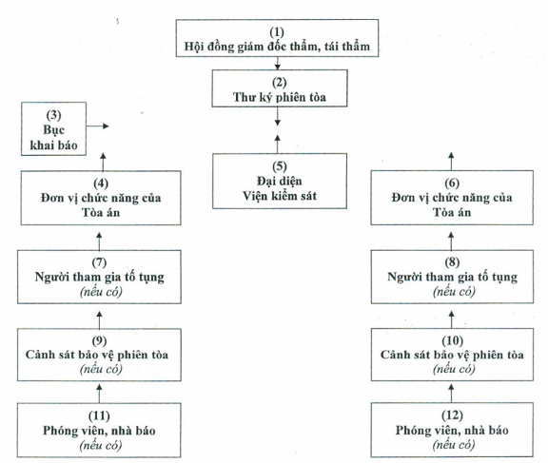
Mô tả:
(1) Vị trí của Hội đồng giám đốc thẩm, tái thẩm được bố trí trên bục cao nhất, phía dưới Quốc huy;
(2) Vị trí của Thư ký phiên tòa được bố trí dưới một cấp, quay lưng vào Hội đồng xét xử;
(3) Vị trí của bục khai báo (trường hợp người khai báo là người bị kết án thì Cảnh sát bảo vệ phiên tòa phải đứng phía sau bục khai báo);
(5) Vị trí của đại diện Viện kiểm sát được bố trí phía dưới và đối diện với vị trí của Thư ký phiên tòa;
(4) (6) Vị trí của đơn vị chức năng của Tòa án;
(7) (8) Vị trí của người tham gia tố tụng như người bào chữa, người bảo vệ quyền và lợi ích hợp pháp của đương sự, đương sự, người bị kết án được bố trí ngang hàng và ở dưới vị trí của đơn vị chức năng của Tòa án;
(9) (10) Vị trí của Cảnh sát bảo vệ phiên tòa;
(11) (12) Vị trí của phóng viên, nhà báo được bố trí phía sau cùng phòng xử án.
2. Phòng xử án sơ thẩm, phúc thẩm
2.1. Phòng xử án hình sự
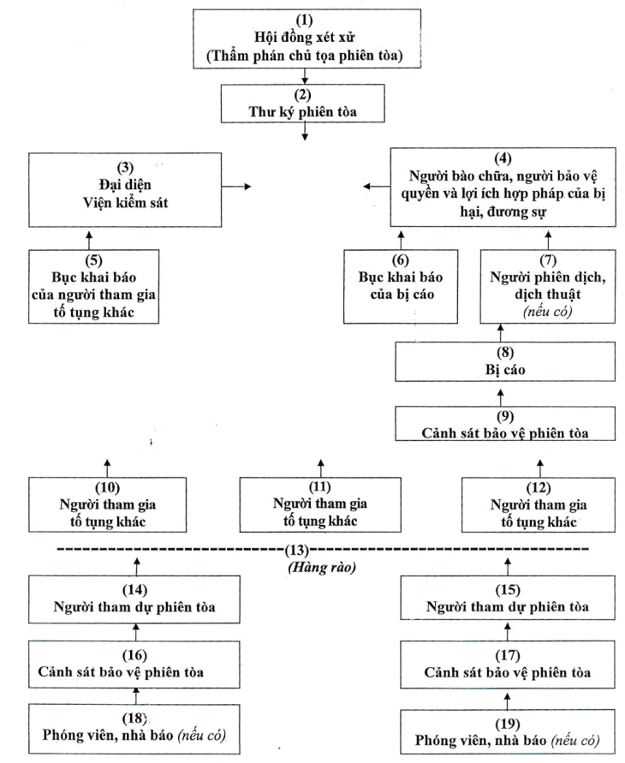
Mô tả:
(1) Vị trí của Hội đồng xét xử (Thẩm phán chủ tọa phiên tòa, nếu vụ án được giải quyết theo thủ tục rút gọn) được bố trí trên bục cao nhất, phía dưới Quốc huy;
(2) Vị trí của Thư ký phiên tòa được bố trí dưới một cấp, quay lưng vào Hội đồng xét xử (Thẩm phán chủ tọa phiên tòa);
(3) (4) Vị trí của đại diện Viện kiểm sát và vị trí của người bào chữa, người bảo vệ quyền và lợi ích hợp pháp của bị hại, đương sự được bố trí đối diện với nhau và ở dưới vị trí của Thư ký phiên tòa;
(5) (6) (7) Vị trí bục khai báo của những người tham gia tố tụng khác, vị trí bục khai báo của bị cáo và vị trí của người phiên dịch, dịch thuật được bố trí ngang hàng và phía dưới vị trí của đại diện Viện kiểm sát và người bào chữa, người bảo vệ quyền và lợi ích hợp pháp của bị hại, đương sự. Người tham gia tố tụng khác cũng có thể đứng tại chỗ để khai báo theo sự điều hành của Thẩm phán chủ tọa phiên tòa;
(8) Vị trí của bị cáo được bố trí phía sau bục khai báo của bị cáo;
(9) Vị trí của Cảnh sát bảo vệ phiên tòa được bố trí phía sau vị trí của bị cáo;
(10) (11) (12) Vị trí của những người tham gia tố tụng khác được bố trí phía sau vị trí của Cảnh sát bảo vệ phiên tòa;
(13) Vị trí hàng rào đặt giữa khu vực của những người tiến hành tố tụng, người tham gia tố tụng với người tham dự phiên tòa;
(14) (15) Vị trí của những người tham dự phiên tòa được bố trí ngay sau hàng rào theo sự điều hành của Thẩm phán chủ tọa phiên tòa;
(16) (17) Vị trí của Cảnh sát bảo vệ phiên tòa được bố trí ngay sau vị trí của người tham dự phiên tòa theo sự điều hành của Thẩm phán chủ tọa phiên tòa;
(18) (19) Vị trí của phóng viên, nhà báo được bố trí phía sau cùng của phòng xử án theo sự điều hành của Thẩm phán chủ tọa phiên tòa.
2.2. Phòng xử án hành chính, dân sự, giải quyết việc dân sự, phá sản và xem xét, quyết định áp dụng biện pháp xử lý hành chính
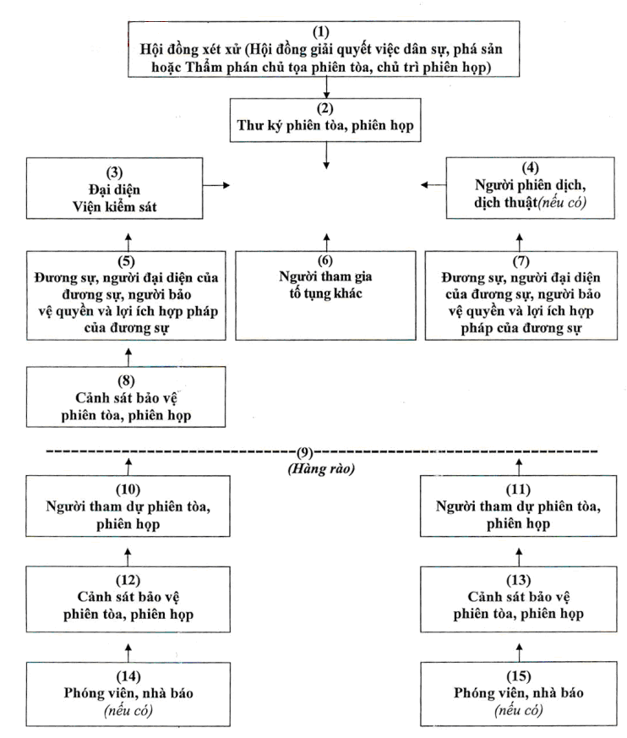
Mô tả:
(1) Vị trí của Hội đồng xét xử (Hội đồng giải quyết việc dân sự, phá sản hoặc Thẩm phán chủ tọa phiên tòa, chủ trì phiên họp) được bố trí trên bục cao nhất, phía dưới Quốc huy;
(2) Vị trí của Thư ký phiên tòa, phiên họp được bố trí dưới một cấp, quay lưng vào Hội đồng xét xử (Hội đồng giải quyết việc dân sự, phá sản hoặc Thẩm phán chủ tọa phiên tòa, chủ trì phiên họp);
(3) (4) Vị trí của đại diện Viện kiểm sát và vị trí của người phiên dịch, dịch thuật được bố trí đối diện với nhau và ở dưới vị trí của Thư ký phiên tòa, phiên họp;
(5) (6) (7) Vị trí của đương sự, người đại diện của đương sự, người bảo vệ quyền và lợi ích hợp pháp của đương sự và vị trí của những người tham gia tố tụng khác được bố trí ngang hàng và phía dưới vị trí của đại diện Viện kiểm sát và người phiên dịch, dịch thuật. Đối với phiên họp xem xét, quyết định áp dụng biện pháp xử lý hành chính thì đại diện cơ quan đề nghị, người bị đề nghị và những người tham gia tố tụng khác được Thẩm phán chủ tọa phiên họp bố trí theo vị trí tương ứng;
(8) Vị trí của Cảnh sát bảo vệ phiên tòa, phiên họp được bố trí phía sau vị trí của đương sự, người đại diện của đương sự, người bảo vệ quyền và lợi ích hợp pháp của đương sự;
(9) Vị trí hàng rào đặt giữa khu vực của những người tiến hành tố tụng, người tham gia tố tụng với người tham dự phiên tòa, phiên họp;
(10) (11) Vị trí của người tham dự phiên tòa, phiên họp được bố trí ngay sau hàng rào theo sự điều hành của Thẩm phán chủ tọa phiên tòa, chủ trì phiên họp;
(12) (13) Vị trí của Cảnh sát bảo vệ phiên tòa, phiên họp được bố trí ngay sau vị trí của người tham dự phiên tòa, phiên họp theo sự điều hành của Thẩm phán chủ tọa phiên tòa, chủ trì phiên họp;
(14) (15) Vị trí của phóng viên, nhà báo được bố trí phía sau cùng của phòng xử án theo sự điều hành của Thẩm phán chủ tọa phiên tòa, chủ trì phiên họp.
2.3. Phòng xử án và giải quyết các vụ việc thuộc thẩm quyền của Tòa gia đình và người chưa thành niên
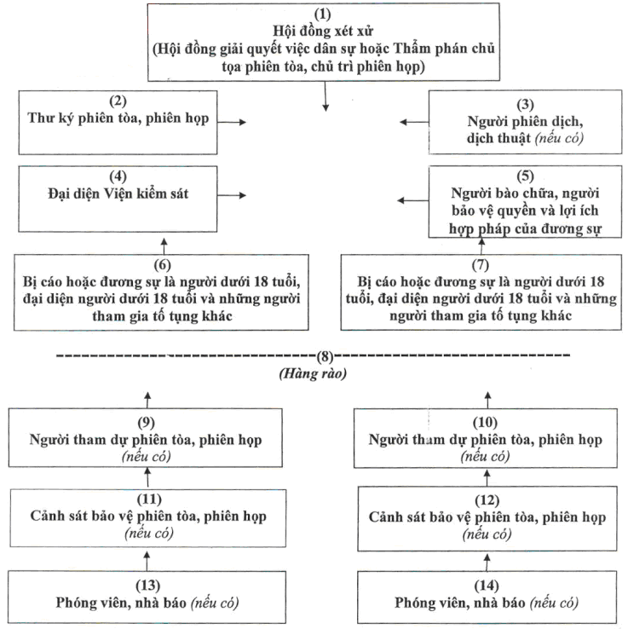
Mô tả:
(1) Vị trí của Hội đồng xét xử (Hội đồng giải quyết việc dân sự hoặc Thẩm phán chủ tọa phiên tòa, chủ trì phiên họp) được bố trí ở giữa, phía dưới Quốc huy;
(2) Vị trí của Thư ký phiên tòa, phiên họp được bố trí phía trước, bên phải của Hội đồng xét xử (Hội đồng giải quyết việc dân sự hoặc Thẩm phán chủ tọa phiên tòa, chủ trì phiên họp);
(3) Vị trí của người phiên dịch, dịch thuật được bố trí ngang hàng vị trí của Thư ký phiên tòa, phiên họp phía bên trái của Hội đồng xét xử (Hội đồng giải quyết việc dân sự hoặc Thẩm phán chủ tọa phiên tòa, chủ trì phiên họp);
(4) (5) Vị trí của đại diện Viện kiểm sát và vị trí của người bào chữa, người bảo vệ quyền và lợi ích hợp pháp của đương sự được bố trí đối diện với nhau, ở phía dưới vị trí của Thư ký phiên tòa, phiên họp và vị trí của người phiên dịch, dịch thuật;
(6) (7) Vị trí của bị cáo hoặc đương sự là người dưới 18 tuổi, đại diện người dưới 18 tuổi và những người tham gia tố tụng khác (tham gia tố tụng khác gồm nguyên đơn, bị đơn, bị hại, người có quyền lợi, nghĩa vụ liên quan...) được bố trí phía dưới vị trí của đại diện Viện kiểm sát và vị trí của người bào chữa, người bảo vệ quyền và lợi ích hợp pháp của đương sự;
(8) Vị trí hàng rào đặt giữa khu vực của những người tiến hành tố tụng, người tham gia tố tụng với người tham dự phiên tòa, phiên họp;
(9) (10) Vị trí của người tham dự phiên tòa, phiên họp được bố trí ngay sau hàng rào theo sự điều hành của Thẩm phán chủ tọa phiên tòa, chủ trì phiên họp;
(11) (12) Vị trí của Cảnh sát bảo vệ phiên tòa, phiên họp được bố trí ngay sau vị trí của người tham dự phiên tòa, phiên họp theo sự điều hành của Thẩm phán chủ tọa phiên tòa, chủ trì phiên họp;
(13) (14) Vị trí của phóng viên, nhà báo được bố trí sau cùng của phòng xử án theo sự điều hành của Thẩm phán chủ tọa phiên tòa, chủ trì phiên họp.

PHỤ LỤC SỐ 02
KÍCH THƯỚC CỦA QUỐC HUY NƯỚC CỘNG HÒA XÃ HỘI CHỦ NGHĨA VIỆT NAM, NỀN ỐP GỖ ĐỂ BỐ TRÍ QUỐC HUY, BỤC VỊ TRÍ CỦA HỘI ĐỒNG XÉT XỬ (HỘI ĐỒNG GIẢI QUYẾT VIỆC DÂN SỰ, PHÁ SẢN, THẨM PHÁN CHỦ TỌA PHIÊN TÒA, CHỦ TRÌ PHIÊN HỌP), BÀN, GHẾ, BỤC KHAI BÁO, HÀNG RÀO, BẢNG NỘI QUY PHÒNG XỬ ÁN, BIỂN GHI CHỨC DANH CỦA NHỮNG NGƯỜI TIẾN HÀNH TỐ TỤNG, BIỂN GHI TƯ CÁCH CỦA NGƯỜI THAM GIA TỐ TỤNG
(Ban hành kèm theo Thông tư số 01/2017/TT-TANDTC ngày 28 tháng 7 năm 2017 của Chánh án Tòa án nhân dân tối cao)
STT | Tên loại trang thiết bị | Kích thước
1 | Quốc huy | Gồm 03 loại kích thước đường kính là 0.8m; 0.9m và 1.0m
2 | Nền ốp gỗ để bố trí Quốc huy | - Rộng gấp hai lần kích thước đường kính Quốc huy tương ứng cụ thể 1.60m; 1.80m và 2.0m  - Dày không quá 0.05m  - Cao không quá 3.0m
3 | Bục vị trí của Hội đồng xét xử (Hội đồng giải quyết việc dân sự, phá sản, Thẩm phán chủ tọa phiên tòa, chủ trì phiên họp) | Dài: từ 2.50m đến không quá 5.0m  Rộng: theo thực tế của phòng xử án  Cao: từ 0.30m đến không quá 0.9m
4 | Bảng nội quy phòng xử án | Dài: không quá 2.0m  Rộng: không quá 1.50m
5 | Biển chức danh của những người tiến hành tố tụng | Dài: theo thực tế số chữ ghi trên biển  Cao: từ 0.15m đến 0.25m
6 | Biển ghi tư cách của những người tham gia tố tụng | Dài: theo thực tế số chữ ghi trên biển  Cao: từ 0.15m đến 0.25m
7 | Bàn của Hội đồng xét xử gồm 05 người | Dài: 4.50m; Rộng: 0.75m; Cao: 0.86m
8 | Bàn của Hội đồng xét xử, Hội đồng giải quyết việc dân sự, phá sản gồm 03 người | Dài: 3.30m; Rộng: 0.75m; Cao: 0.86m
9 | Bàn của Thẩm phán chủ tọa phiên họp 01 người | Dài: 1.40m; Rộng: 0.75m; Cao: 0.86m
10 | Bàn của Thư ký, Kiểm sát viên, Luật sư và những người tham gia tố tụng khác | Dài: 1.40m; Rộng: 0.75m; Cao: 0.86m
11 | Ghế của thành viên Hội đồng xét xử, Hội đồng giải quyết việc dân sự, phá sản | Dài: 0.55m; Rộng: 0.55m; Cao: 1.6m
12 | Ghế của Thư ký, Kiểm sát viên, Luật sư và những người tham gia tố tụng khác | Dài: 0.55m; Rộng: 0.55m; Cao: 1.20m
13 | Ghế băng không tựa | Dài: 2.0m; Rộng: 0.35m; Cao: 0.45m
14 | Ghế băng có tựa | Dài: 0.55m; Rộng: 0.55m; Cao: 1.0m
15 | Bục khai báo | Dài: 1.0m; Rộng: 0.75m; Cao: 0.86m
16 | Hàng rào | Dài: theo thực tế của phòng xử án.  Rộng: 0.10m; Cao: 0.80m (có cửa đi ở giữa)

